中国矿业大学计算机学院

2022级本科生课程报告

课程名称 计算机系统课程设计
学生姓名 杨晓琦
学 号 08222213
同组学生 谢松言
专 业 计算机科学与技术
任课教师 江海峰
报告时间 2023.12.25

任课教师评语

任课教师评语（①对课程基础理论的掌握；②对课程知识应用能力的评价；③对课程报告相关实验、作品、软件等成果的评价；④课程学习态度和上课纪律；⑤课程成果和报告工作量；⑥总体评价和成绩；⑦存在问题等）：

成 绩： 任课教师签字：

年 月 日

一 课程设计任务
通过触摸屏输入一个数字n,求比n小的是3或5的倍数的数的累加。
二 实现平台简介（包含哪些模块，各模块的基本描述，支持的指令集等）
平台：vivado
模块：
- single_cycle_cpu_display (single_cycle_cpu_display.v)
单周期CPU显示模块，调用FPGA板上的IO接口和触摸屏
- cpu : single_cycle_cpu (single_cycle_cpu.v)
单周期CPU模块，共实现16条指令
- inst_rom_module : inst_rom (inst_rom.v)
异步指令存储器模块，采用寄存器搭建而成，类似寄存器堆
- rf_module : regfile (regfile.v)
寄存器堆模块，同步写，异步读
- alu_module : alu (alu.v)
ALU模块，可做12种操作
- data_ram_module : data_ram (data_ram.v)
异步数据存储器模块，采用寄存器搭建而成，类似寄存器堆
指令集：
基础指令集：
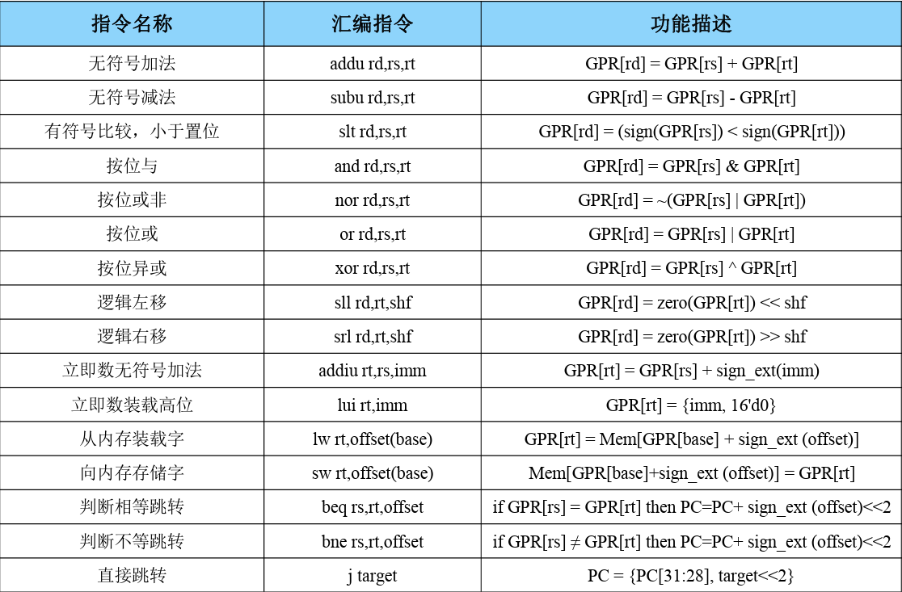
增加指令集：

取模 | rem,rd,rs,rt | GPR[rd]=GPR[rs]%GPR[rt]
三 编程思想（程序流程图）
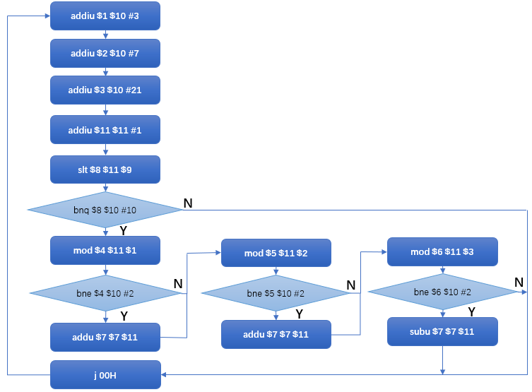
四 程序代码
`timescale 1ns / 1ps
//*************************************************************************
// > 文件名: single_cycle_cpu_display.v
//*************************************************************************
module single_cycle_cpu_display(
//时钟与复位信号
input clk,
input resetn, //后缀"n"代表低电平有效

//脉冲开关，用于产生脉冲clk，实现单步执行
input btn_clk,

//触摸屏相关接口，不需要更改
output lcd_rst,
output lcd_cs,
output lcd_rs,
output lcd_wr,
output lcd_rd,
inout[15:0] lcd_data_io,
output lcd_bl_ctr,
inout ct_int,
inout ct_sda,
output ct_scl,
output ct_rstn
);
//-----{时钟和复位信号}begin
//不需要更改，用于单步调试
wire cpu_clk; //单周期CPU里使用脉冲开关作为时钟，以实现单步执行
reg btn_clk_r1;
reg btn_clk_r2;
always @(posedge clk)
begin
if (!resetn)
begin
btn_clk_r1<= 1'b0;
end
else
begin
btn_clk_r1 <= ~btn_clk;
end

btn_clk_r2 <= btn_clk_r1;
end

wire clk_en;
assign clk_en = !resetn || (!btn_clk_r1 && btn_clk_r2);
BUFGCE cpu_clk_cg(.I(clk),.CE(clk_en),.O(cpu_clk));
//-----{时钟和复位信号}end

//-----{调用单周期CPU模块}begin

//用于在FPGA板上显示结果
wire [31:0] cpu_pc; //CPU的PC
wire [31:0] cpu_inst; //该PC取出的指令
wire [ 4:0] rf_addr; //扫描寄存器堆的地址
wire [31:0] rf_data; //寄存器堆从调试端口读出的数据
reg [31:0] num; //要观察的内存地址
wire [31:0] mem_data; //内存地址对应的数据
single_cycle_cpu cpu(
.clk (cpu_clk ),
.resetn (resetn ),

.rf_addr (rf_addr ),
.num(num),
.rf_data (rf_data ),
.mem_data(mem_data),
.cpu_pc (cpu_pc ),
.cpu_inst(cpu_inst)
);
//-----{调用单周期CPU模块}end

//---------------------{调用触摸屏模块}begin--------------------//
//-----{实例化触摸屏}begin
//此小节不需要更改
reg display_valid;
reg [39:0] display_name;
reg [31:0] display_value;
wire [5 :0] display_number;
wire input_valid;
wire [31:0] input_value;

lcd_module lcd_module(
.clk (clk ), //10Mhz
.resetn (resetn ),

//调用触摸屏的接口
.display_valid (display_valid ),
.display_name (display_name ),
.display_value (display_value ),
.display_number (display_number),
.input_valid (input_valid ),
.input_value (input_value ),

//lcd触摸屏相关接口，不需要更改
.lcd_rst (lcd_rst ),
.lcd_cs (lcd_cs ),
.lcd_rs (lcd_rs ),
.lcd_wr (lcd_wr ),
.lcd_rd (lcd_rd ),
.lcd_data_io (lcd_data_io ),
.lcd_bl_ctr (lcd_bl_ctr ),
.ct_int (ct_int ),
.ct_sda (ct_sda ),
.ct_scl (ct_scl ),
.ct_rstn (ct_rstn )
);
//-----{实例化触摸屏}end

//-----{从触摸屏获取输入}begin
//根据实际需要输入的数修改此小节，
//建议对每一个数的输入，编写单独一个always块
always @(posedge clk)
begin
if (!resetn)
begin
num <= 32'd0;
end
else if (input_valid)
begin
num <= input_value;
end
end
assign rf_addr = display_number-6'd5;
//-----{从触摸屏获取输入}end

//-----{输出到触摸屏显示}begin
//根据需要显示的数修改此小节，
//触摸屏上共有44块显示区域，可显示44组32位数据
//44块显示区域从1开始编号，编号为1~44，
always @(posedge clk)
begin
if (display_number >6'd4 && display_number <6'd37 )
begin //块号5~36显示32个通用寄存器的值
display_valid <= 1'b1;
display_name[39:16] <= "REG";
display_name[15: 8] <= {4'b0011,3'b000,rf_addr[4]};
display_name[7 : 0] <= {4'b0011,rf_addr[3:0]};
display_value <= rf_data;
end
else
begin
case(display_number)
6'd1 : //显示PC值
begin
display_valid <= 1'b1;
display_name <= " PC";
display_value <= cpu_pc;
end
6'd2 : //显示PC取出的指令
begin
display_valid <= 1'b1;
display_name <= " INST";
display_value <= cpu_inst;
end
6'd3 : //显示要观察的内存地址
begin
display_valid <= 1'b1;
display_name <= "N";
display_value <= num;
end
6'd4 : //显示该内存地址对应的数据
begin
display_valid <= 1'b1;
display_name <= "MDATA";
display_value <= mem_data;
end
default :
begin
display_valid <= 1'b0;
end
endcase
end
end
//-----{输出到触摸屏显示}end
//----------------------{调用触摸屏模块}end---------------------//
Endmodule

`timescale 1ns / 1ps
//*************************************************************************
// > 文件名: single_cycle_cpu.v
//*************************************************************************
`define STARTADDR 32'd0 // 程序起始地址
module single_cycle_cpu(
input clk, // 时钟
input resetn, // 复位信号，低电平有效

//display data
input [ 4:0] rf_addr,
input [31:0] num,
output [31:0] rf_data,
output [31:0] mem_data,
output [31:0] cpu_pc,
output [31:0] cpu_inst
);

//---------------------------------{取指}begin------------------------------------//
reg [31:0] pc;
wire [31:0] next_pc;
wire [31:0] seq_pc;
wire [31:0] jbr_target;
wire jbr_taken;

// 下一指令地址：seq_pc=pc+4
assign seq_pc[31:2] = pc[31:2] + 1'b1;
assign seq_pc[1:0] = pc[1:0];
// 新指令：若指令跳转，为跳转地址；否则为下一指令
assign next_pc = jbr_taken ? jbr_target : seq_pc;
always @ (posedge clk) // PC程序计数器
begin
if (!resetn) begin
pc <= `STARTADDR; // 复位，取程序起始地址
end
else begin
pc <= next_pc; // 不复位，取新指令
end
end

wire [31:0] inst_addr;
wire [31:0] inst;
assign inst_addr = pc; // 指令地址：指令长度32位
inst_rom inst_rom_module( // 指令存储器
.addr (inst_addr[6:2]), // I, 5,指令地址
.inst (inst ) // O, 32,指令
);
assign cpu_pc = pc; //display pc
assign cpu_inst = inst;
//----------------------------------{取指}end-------------------------------------//

//---------------------------------{译码}begin------------------------------------//
wire [5:0] op;
wire [4:0] rs;
wire [4:0] rt;
wire [4:0] rd;
wire [4:0] sa;
wire [5:0] funct;
wire [15:0] imm;
wire [15:0] offset;
wire [25:0] target;

assign op = inst[31:26]; // 操作码
assign rs = inst[25:21]; // 源操作数1
assign rt = inst[20:16]; // 源操作数2
assign rd = inst[15:11]; // 目标操作数
assign sa = inst[10:6]; // 特殊域，可能存放偏移量
assign funct = inst[5:0]; // 功能码
assign imm = inst[15:0]; // 立即数
assign offset = inst[15:0]; // 地址偏移量
assign target = inst[25:0]; // 目标地址

wire op_zero; // 操作码全0
wire sa_zero; // sa域全0
assign op_zero = ~(|op);
assign sa_zero = ~(|sa);

// 实现指令列表
wire inst_ADDU, inst_SUBU , inst_SLT, inst_AND;
wire inst_NOR , inst_OR , inst_XOR, inst_SLL;
wire inst_SRL , inst_ADDIU, inst_BEQ, inst_BNE;
wire inst_LW , inst_SW , inst_LUI, inst_J;

assign inst_ADDU = op_zero & sa_zero & (funct == 6'b100001);// 无符号加法
assign inst_SUBU = op_zero & sa_zero & (funct == 6'b100011);// 无符号减法
assign inst_SLT = op_zero & sa_zero & (funct == 6'b101010);// 小于则置位
assign inst_AND = op_zero & sa_zero & (funct == 6'b100100);// 逻辑与运算
assign inst_NOR = op_zero & sa_zero & (funct == 6'b100111);// 逻辑或非运算
assign inst_OR = op_zero & sa_zero & (funct == 6'b100101);// 逻辑或运算
assign inst_XOR = op_zero & sa_zero & (funct == 6'b100110);// 逻辑异或运算
assign inst_SLL = op_zero & (rs==5'd0) & (funct == 6'b000000);// 逻辑左移
assign inst_SRL = op_zero & (rs==5'd0) & (funct == 6'b000010);// 逻辑右移
assign inst_ADDIU = (op == 6'b001001); // 立即数无符号加法
assign inst_BEQ = (op == 6'b000100); // 判断相等跳转
assign inst_BNE = (op == 6'b000101); // 判断不等跳转
assign inst_LW = (op == 6'b100011); // 从内存装载
assign inst_SW = (op == 6'b101011); // 向内存存储
assign inst_LUI = (op == 6'b001111); // 立即数装载高半字节
assign inst_J = (op == 6'b000010); // 直接跳转

// 无条件跳转判断
wire j_taken;
wire [31:0] j_target;
assign j_taken = inst_J;
// 无条件跳转目标地址：PC={PC[31:28],target<<2}
assign j_target = {pc[31:28], target, 2'b00};

//分支跳转
wire beq_taken;
wire bne_taken;
wire [31:0] br_target;
assign beq_taken = (rs_value == rt_value); // BEQ跳转条件：GPR[rs]=GPR[rt]
assign bne_taken = ~beq_taken; // BNE跳转条件：GPR[rs]≠GPR[rt]
assign br_target[31:2] = pc[31:2] + {{14{offset[15]}}, offset};
assign br_target[1:0] = pc[1:0]; // 分支跳转目标地址：PC=PC+offset<<2

//跳转指令的跳转信号和跳转目标地址
assign jbr_taken = j_taken
| inst_BEQ & beq_taken
| inst_BNE & bne_taken;
assign jbr_target = j_taken ? j_target : br_target;

// 寄存器堆
wire rf_wen;
wire [4:0] rf_waddr;
wire [31:0] rf_wdata;
wire [31:0] rs_value, rt_value;

regfile rf_module(
.clk (clk ), // I, 1
.wen (rf_wen ), // I, 1
.raddr1 (rs ), // I, 5
.raddr2 (rt ), // I, 5
.waddr (rf_waddr ), // I, 5
.wdata (rf_wdata ), // I, 32
.rdata1 (rs_value ), // O, 32
.rdata2 (rt_value ), // O, 32
.num(num),

//display rf
.test_addr(rf_addr),
.test_data(rf_data)
);

// 传递到执行模块的ALU源操作数和操作码
wire inst_add, inst_sub, inst_slt,inst_sltu;
wire inst_and, inst_nor, inst_or, inst_xor;
wire inst_sll, inst_srl, inst_sra,inst_lui;

assign inst_add = inst_ADDU | inst_ADDIU | inst_LW | inst_SW; // 做加法运算指令
assign inst_sub = inst_SUBU; // 减法
assign inst_slt = inst_SLT; // 小于置位
assign inst_sltu= 1'b0; // 暂未实现
assign inst_and = inst_AND; // 逻辑与
assign inst_nor = inst_NOR; // 逻辑或非
assign inst_or = inst_OR; // 逻辑或
assign inst_xor = inst_XOR; // 逻辑异或
assign inst_sll = inst_SLL; // 逻辑左移
assign inst_srl = inst_SRL; // 逻辑右移
assign inst_sra = 1'b0; // 暂未实现
assign inst_lui = inst_LUI; // 立即数装载高位

wire [31:0] sext_imm;
wire inst_shf_sa; //使用sa域作为偏移量的指令
wire inst_imm_sign; //对立即数作符号扩展的指令
assign sext_imm = {{16{imm[15]}}, imm};// 立即数符号扩展
assign inst_shf_sa = inst_SLL | inst_SRL;
assign inst_imm_sign = inst_ADDIU | inst_LUI | inst_LW | inst_SW;

wire [31:0] alu_operand1;
wire [31:0] alu_operand2;
wire [11:0] alu_control;
assign alu_operand1 = inst_shf_sa ? {27'd0,sa} : rs_value;
assign alu_operand2 = inst_imm_sign ? sext_imm : rt_value;
assign alu_control = {
inst_add, // ALU操作码，独热编码
inst_sub,
inst_slt,
inst_sltu,
inst_and,
inst_nor,
inst_or,
inst_xor,
inst_sll,
inst_srl,
inst_sra,
inst_lui
};
//----------------------------------{译码}end-------------------------------------//

//---------------------------------{执行}begin------------------------------------//
wire [31:0] alu_result;

alu alu_module(
.alu_control (alu_control ), // I, 12, ALU控制信号
.alu_src1 (alu_operand1), // I, 32, ALU操作数1
.alu_src2 (alu_operand2), // I, 32, ALU操作数2
.alu_result (alu_result ) // O, 32, ALU结果
);
//----------------------------------{执行}end-------------------------------------//

//---------------------------------{访存}begin------------------------------------//
wire [3 :0] dm_wen;
wire [31:0] dm_addr;
wire [31:0] dm_wdata;
wire [31:0] dm_rdata;
assign dm_wen = {4{inst_SW & resetn}}; // 内存写使能,非resetn状态下有效
assign dm_addr = alu_result; // 内存写地址，为ALU结果
assign dm_wdata = rt_value; // 内存写数据，为rt寄存器值
data_ram data_ram_module(
.clk (clk ), // I, 1, 时钟
.wen (dm_wen ), // I, 1, 写使能
.addr (dm_addr[6:2]), // I, 32, 读地址
.wdata (dm_wdata ), // I, 32, 写数据
.rdata (dm_rdata ) // O, 32, 读数据

//display mem
// .test_addr(num[6:2]),
// .test_data(mem_data )
);
//----------------------------------{访存}end-------------------------------------//

//---------------------------------{写回}begin------------------------------------//
wire inst_wdest_rt; // 寄存器堆写入地址为rt的指令
wire inst_wdest_rd; // 寄存器堆写入地址为rd的指令
assign inst_wdest_rt = inst_ADDIU | inst_LW | inst_LUI;
assign inst_wdest_rd = inst_ADDU | inst_SUBU | inst_SLT | inst_AND | inst_NOR
| inst_OR | inst_XOR | inst_SLL | inst_SRL ;
// 寄存器堆写使能信号，非复位状态下有效
assign rf_wen = (inst_wdest_rt | inst_wdest_rd) & resetn;
assign rf_waddr = inst_wdest_rd ? rd : rt; // 寄存器堆写地址rd或rt
assign rf_wdata = inst_LW ? dm_rdata : alu_result;// 写回结果，为load结果或ALU结果
//----------------------------------{写回}end-------------------------------------//
Endmodule

`timescale 1ns / 1ps
//*************************************************************************
// > 文件名: inst_rom.v
//*************************************************************************
module inst_rom(
input [4 :0] addr, // 指令地址
output reg [31:0] inst // 指令
);

wire [31:0] inst_rom[15:0]; // 指令存储器，字节地址7'b000_0000~7'b111_1111
assign inst_rom[0] = 32'b00100101010000010000000000000011;
assign inst_rom[1] = 32'b00100101010000100000000000000111;
assign inst_rom[2] = 32'b00100101010000110000000000010101;
assign inst_rom[3] = 32'b00100101011010110000000000000001;
assign inst_rom[4] = 32'b00000001011010010100000000101010;
assign inst_rom[5] = 32'b00010001000010100000000000001010;
assign inst_rom[6] = 32'b00000001011000010010000000100100;
assign inst_rom[7] = 32'b00010100100010100000000000000010;
assign inst_rom[8] = 32'b00000001011001110011100000100001;
assign inst_rom[9] = 32'b00000001011000100010100000100100;
assign inst_rom[10] = 32'b00010100101010100000000000000010;
assign inst_rom[11] = 32'b00000001011001110011100000100001;
assign inst_rom[12] = 32'b00000001011000110011000000100100;
assign inst_rom[13] = 32'b00010100110010100000000000000010;
assign inst_rom[14] = 32'b00000000111010110011100000100011;
assign inst_rom[15] = 32'b00001000000000000000000000000000;
//读指令,取4字节
always @(*)
begin
case (addr)
5'd0 : inst <= inst_rom[0 ];
5'd1 : inst <= inst_rom[1 ];
5'd2 : inst <= inst_rom[2 ];
5'd3 : inst <= inst_rom[3 ];
5'd4 : inst <= inst_rom[4 ];
5'd5 : inst <= inst_rom[5 ];
5'd6 : inst <= inst_rom[6 ];
5'd7 : inst <= inst_rom[7 ];
5'd8 : inst <= inst_rom[8 ];
5'd9 : inst <= inst_rom[9 ];
5'd10: inst <= inst_rom[10];
5'd11: inst <= inst_rom[11];
5'd12: inst <= inst_rom[12];
5'd13: inst <= inst_rom[13];
5'd14: inst <= inst_rom[14];
5'd15: inst <= inst_rom[15];
default: inst <= 32'd0;
endcase
end
endmodule

`timescale 1ns / 1ps
//*************************************************************************
// > 文件名: regfile.v
// > 描述 ：寄存器堆模块，同步写，异步读
// > 作者 : LOONGSON
// > 日期 : 2016-04-14
//*************************************************************************
module regfile(
input clk,
input wen,
input [4 :0] raddr1,
input [4 :0] raddr2,
input [4 :0] waddr,
input [31:0] wdata,
output reg [31:0] rdata1,
output reg [31:0] rdata2,
input [4 :0] test_addr,
output reg [31:0] test_data,
input [31:0] num
);
reg [31:0] rf[31:0];

// three ported register file
// read two ports combinationally
// write third port on rising edge of clock
// register 0 hardwired to 0

always @(posedge clk)
begin
if (wen)
begin
rf[9]<=num;
rf[waddr] <= wdata;
end
end

//读端口1
always @(*)
begin
case (raddr1)
5'd1 : rdata1 <= rf[1 ];
5'd2 : rdata1 <= rf[2 ];
5'd3 : rdata1 <= rf[3 ];
5'd4 : rdata1 <= rf[4 ];
5'd5 : rdata1 <= rf[5 ];
5'd6 : rdata1 <= rf[6 ];
5'd7 : rdata1 <= rf[7 ];
5'd8 : rdata1 <= rf[8 ];
5'd9 : rdata1 <= rf[9 ];
5'd10: rdata1 <= rf[10];
5'd11: rdata1 <= rf[11];
5'd12: rdata1 <= rf[12];
5'd13: rdata1 <= rf[13];
5'd14: rdata1 <= rf[14];
5'd15: rdata1 <= rf[15];
5'd16: rdata1 <= rf[16];
5'd17: rdata1 <= rf[17];
5'd18: rdata1 <= rf[18];
5'd19: rdata1 <= rf[19];
5'd20: rdata1 <= rf[20];
5'd21: rdata1 <= rf[21];
5'd22: rdata1 <= rf[22];
5'd23: rdata1 <= rf[23];
5'd24: rdata1 <= rf[24];
5'd25: rdata1 <= rf[25];
5'd26: rdata1 <= rf[26];
5'd27: rdata1 <= rf[27];
5'd28: rdata1 <= rf[28];
5'd29: rdata1 <= rf[29];
5'd30: rdata1 <= rf[30];
5'd31: rdata1 <= rf[31];
default : rdata1 <= 32'd0;
endcase
end
//读端口2
always @(*)
begin
case (raddr2)
5'd1 : rdata2 <= rf[1 ];
5'd2 : rdata2 <= rf[2 ];
5'd3 : rdata2 <= rf[3 ];
5'd4 : rdata2 <= rf[4 ];
5'd5 : rdata2 <= rf[5 ];
5'd6 : rdata2 <= rf[6 ];
5'd7 : rdata2 <= rf[7 ];
5'd8 : rdata2 <= rf[8 ];
5'd9 : rdata2 <= rf[9 ];
5'd10: rdata2 <= rf[10];
5'd11: rdata2 <= rf[11];
5'd12: rdata2 <= rf[12];
5'd13: rdata2 <= rf[13];
5'd14: rdata2 <= rf[14];
5'd15: rdata2 <= rf[15];
5'd16: rdata2 <= rf[16];
5'd17: rdata2 <= rf[17];
5'd18: rdata2 <= rf[18];
5'd19: rdata2 <= rf[19];
5'd20: rdata2 <= rf[20];
5'd21: rdata2 <= rf[21];
5'd22: rdata2 <= rf[22];
5'd23: rdata2 <= rf[23];
5'd24: rdata2 <= rf[24];
5'd25: rdata2 <= rf[25];
5'd26: rdata2 <= rf[26];
5'd27: rdata2 <= rf[27];
5'd28: rdata2 <= rf[28];
5'd29: rdata2 <= rf[29];
5'd30: rdata2 <= rf[30];
5'd31: rdata2 <= rf[31];
default : rdata2 <= 32'd0;
endcase
end
//调试端口，读出寄存器值显示在触摸屏上
always @(*)
begin
case (test_addr)
5'd1 : test_data <= rf[1 ];
5'd2 : test_data <= rf[2 ];
5'd3 : test_data <= rf[3 ];
5'd4 : test_data <= rf[4 ];
5'd5 : test_data <= rf[5 ];
5'd6 : test_data <= rf[6 ];
5'd7 : test_data <= rf[7 ];
5'd8 : test_data <= rf[8 ];
5'd9 : test_data <= rf[9 ];
5'd10: test_data <= rf[10];
5'd11: test_data <= rf[11];
5'd12: test_data <= rf[12];
5'd13: test_data <= rf[13];
5'd14: test_data <= rf[14];
5'd15: test_data <= rf[15];
5'd16: test_data <= rf[16];
5'd17: test_data <= rf[17];
5'd18: test_data <= rf[18];
5'd19: test_data <= rf[19];
5'd20: test_data <= rf[20];
5'd21: test_data <= rf[21];
5'd22: test_data <= rf[22];
5'd23: test_data <= rf[23];
5'd24: test_data <= rf[24];
5'd25: test_data <= rf[25];
5'd26: test_data <= rf[26];
5'd27: test_data <= rf[27];
5'd28: test_data <= rf[28];
5'd29: test_data <= rf[29];
5'd30: test_data <= rf[30];
5'd31: test_data <= rf[31];
default : test_data <= 32'd0;
endcase
end
endmodule

`timescale 1ns / 1ps
//*************************************************************************
// > 文件名: alu.v
// > 描述 ：ALU模块，可做12种操作
// > 作者 : LOONGSON
// > 日期 : 2016-04-14
//*************************************************************************
module alu(
input [11:0] alu_control, // ALU控制信号
input [31:0] alu_src1, // ALU操作数1,为补码
input [31:0] alu_src2, // ALU操作数2，为补码
output [31:0] alu_result // ALU结果
);

// ALU控制信号，独热码
wire alu_add; //加法操作
wire alu_sub; //减法操作
wire alu_slt; //有符号比较，小于置位，复用加法器做减法
wire alu_sltu; //无符号比较，小于置位，复用加法器做减法
wire alu_and; //按位qvyu
wire alu_nor; //按位或非
wire alu_or; //按位或
wire alu_xor; //按位异或
wire alu_sll; //逻辑左移
wire alu_srl; //逻辑右移
wire alu_sra; //算术右移
wire alu_lui; //高位加载

assign alu_add = alu_control[11];
assign alu_sub = alu_control[10];
assign alu_slt = alu_control[ 9];
assign alu_sltu = alu_control[ 8];
assign alu_and = alu_control[ 7];
assign alu_nor = alu_control[ 6];
assign alu_or = alu_control[ 5];
assign alu_xor = alu_control[ 4];
assign alu_sll = alu_control[ 3];
assign alu_srl = alu_control[ 2];
assign alu_sra = alu_control[ 1];
assign alu_lui = alu_control[ 0];

wire [31:0] add_sub_result;
wire [31:0] slt_result;
wire [31:0] sltu_result;
wire [31:0] and_result;
wire [31:0] nor_result;
wire [31:0] or_result;
wire [31:0] xor_result;
wire [31:0] sll_result;
wire [31:0] srl_result;
wire [31:0] sra_result;
wire [31:0] lui_result;

assign and_result = alu_src1 % alu_src2; // 与结果为两数按位与
assign or_result = alu_src1 | alu_src2; // 或结果为两数按位或
assign nor_result = ~or_result; // 或非结果为或结果按位取反
assign xor_result = alu_src1 ^ alu_src2; // 异或结果为两数按位异或
assign lui_result = {alu_src2[15:0], 16'd0}; // 立即数装载结果为立即数移位至高半字节

//-----{加法器}begin
//add,sub,slt,sltu均使用该模块
wire [31:0] adder_operand1;
wire [31:0] adder_operand2;
wire adder_cin ;
wire [31:0] adder_result ;
wire adder_cout ;
assign adder_operand1 = alu_src1;
assign adder_operand2 = alu_add ? alu_src2 : ~alu_src2;
assign adder_cin = ~alu_add; //减法需要cin
adder adder_module(
.operand1(adder_operand1),
.operand2(adder_operand2),
.cin (adder_cin ),
.result (adder_result ),
.cout (adder_cout )
);

//加减结果
assign add_sub_result = adder_result;

//slt结果
//adder_src1[31] adder_src2[31] adder_result[31]
assign slt_result[31:1] = 31'd0;
assign slt_result[0] = (alu_src1[31] & ~alu_src2[31]) | (~(alu_src1[31]^alu_src2[31]) & adder_result[31]);

assign sltu_result = {31'd0, ~adder_cout};
//-----{加法器}end

//-----{移位器}begin
wire [4:0] shf;
assign shf = alu_src1[4:0];
wire [1:0] shf_1_0;
wire [1:0] shf_3_2;
assign shf_1_0 = shf[1:0];
assign shf_3_2 = shf[3:2];

// 逻辑左移
wire [31:0] sll_step1;
wire [31:0] sll_step2;
assign sll_step1 = {32{shf_1_0 == 2'b00}} & alu_src2
| {32{shf_1_0 == 2'b01}} & {alu_src2[30:0], 1'd0}
| {32{shf_1_0 == 2'b10}} & {alu_src2[29:0], 2'd0}
| {32{shf_1_0 == 2'b11}} & {alu_src2[28:0], 3'd0};
assign sll_step2 = {32{shf_3_2 == 2'b00}} & sll_step1
| {32{shf_3_2 == 2'b01}} & {sll_step1[27:0], 4'd0}
| {32{shf_3_2 == 2'b10}} & {sll_step1[23:0], 8'd0}
| {32{shf_3_2 == 2'b11}} & {sll_step1[19:0], 12'd0};
assign sll_result = shf[4] ? {sll_step2[15:0], 16'd0} : sll_step2;

// 逻辑右移
wire [31:0] srl_step1;
wire [31:0] srl_step2;
assign srl_step1 = {32{shf_1_0 == 2'b00}} & alu_src2
| {32{shf_1_0 == 2'b01}} & {1'd0, alu_src2[31:1]}
| {32{shf_1_0 == 2'b10}} & {2'd0, alu_src2[31:2]}
| {32{shf_1_0 == 2'b11}} & {3'd0, alu_src2[31:3]};
assign srl_step2 = {32{shf_3_2 == 2'b00}} & srl_step1
| {32{shf_3_2 == 2'b01}} & {4'd0, srl_step1[31:4]}
| {32{shf_3_2 == 2'b10}} & {8'd0, srl_step1[31:8]}
| {32{shf_3_2 == 2'b11}} & {12'd0, srl_step1[31:12]};
assign srl_result = shf[4] ? {16'd0, srl_step2[31:16]} : srl_step2;

// 算术右移
wire [31:0] sra_step1;
wire [31:0] sra_step2;
assign sra_step1 = {32{shf_1_0 == 2'b00}} & alu_src2
| {32{shf_1_0 == 2'b01}} & {alu_src2[31], alu_src2[31:1]}
| {32{shf_1_0 == 2'b10}} & {{2{alu_src2[31]}}, alu_src2[31:2]}
| {32{shf_1_0 == 2'b11}} & {{3{alu_src2[31]}}, alu_src2[31:3]};
assign sra_step2 = {32{shf_3_2 == 2'b00}} & sra_step1
| {32{shf_3_2 == 2'b01}} & {{4{sra_step1[31]}}, sra_step1[31:4]}
| {32{shf_3_2 == 2'b10}} & {{8{sra_step1[31]}}, sra_step1[31:8]}
| {32{shf_3_2 == 2'b11}} & {{12{sra_step1[31]}}, sra_step1[31:12]};
assign sra_result = shf[4] ? {{16{sra_step2[31]}}, sra_step2[31:16]} : sra_step2;

assign alu_result = (alu_add|alu_sub) ? add_sub_result[31:0] :
alu_slt ? slt_result :
alu_sltu ? sltu_result :
alu_and ? and_result :
alu_nor ? nor_result :
alu_or ? or_result :
alu_xor ? xor_result :
alu_sll ? sll_result :
alu_srl ? srl_result :
alu_sra ? sra_result :
alu_lui ? lui_result :
32'd0;
Endmodule

`timescale 1ns / 1ps
//*************************************************************************
// > 文件名: data_mem.v
//*************************************************************************
module data_ram(
input clk, // 时钟
input [3:0] wen, // 字节写使能
input [4:0] addr, // 地址
input [31:0] wdata, // 写数据
output reg [31:0] rdata, // 读数据

//调试端口，用于读出数据显示
input [4 :0] test_addr,
output reg [31:0] test_data
);
reg [31:0] DM[31:0]; //数据存储器，字节地址7'b000_0000~7'b111_1111

//写数据
always @(posedge clk) // 当写控制信号为1，数据写入内存
begin
if (wen[3])
begin
DM[addr][31:24] <= wdata[31:24];
end
end
always @(posedge clk)
begin
if (wen[2])
begin
DM[addr][23:16] <= wdata[23:16];
end
end
always @(posedge clk)
begin
if (wen[1])
begin
DM[addr][15: 8] <= wdata[15: 8];
end
end
always @(posedge clk)
begin
if (wen[0])
begin
DM[addr][7 : 0] <= wdata[7 : 0];
end
end

//读数据,取4字节
always @(*)
begin
case (addr)
5'd0 : rdata <= DM[0 ];
5'd1 : rdata <= DM[1 ];
5'd2 : rdata <= DM[2 ];
5'd3 : rdata <= DM[3 ];
5'd4 : rdata <= DM[4 ];
5'd5 : rdata <= DM[5 ];
5'd6 : rdata <= DM[6 ];
5'd7 : rdata <= DM[7 ];
5'd8 : rdata <= DM[8 ];
5'd9 : rdata <= DM[9 ];
5'd10: rdata <= DM[10];
5'd11: rdata <= DM[11];
5'd12: rdata <= DM[12];
5'd13: rdata <= DM[13];
5'd14: rdata <= DM[14];
5'd15: rdata <= DM[15];
5'd16: rdata <= DM[16];
5'd17: rdata <= DM[17];
5'd18: rdata <= DM[18];
5'd19: rdata <= DM[19];
5'd20: rdata <= DM[20];
5'd21: rdata <= DM[21];
5'd22: rdata <= DM[22];
5'd23: rdata <= DM[23];
5'd24: rdata <= DM[24];
5'd25: rdata <= DM[25];
5'd26: rdata <= DM[26];
5'd27: rdata <= DM[27];
5'd28: rdata <= DM[28];
5'd29: rdata <= DM[29];
5'd30: rdata <= DM[30];
5'd31: rdata <= DM[31];
endcase
end
//调试端口，读出特定内存的数据
always @(*)
begin
case (test_addr)
5'd0 : test_data <= DM[0 ];
5'd1 : test_data <= DM[1 ];
5'd2 : test_data <= DM[2 ];
5'd3 : test_data <= DM[3 ];
5'd4 : test_data <= DM[4 ];
5'd5 : test_data <= DM[5 ];
5'd6 : test_data <= DM[6 ];
5'd7 : test_data <= DM[7 ];
5'd8 : test_data <= DM[8 ];
5'd9 : test_data <= DM[9 ];
5'd10: test_data <= DM[10];
5'd11: test_data <= DM[11];
5'd12: test_data <= DM[12];
5'd13: test_data <= DM[13];
5'd14: test_data <= DM[14];
5'd15: test_data <= DM[15];
5'd16: test_data <= DM[16];
5'd17: test_data <= DM[17];
5'd18: test_data <= DM[18];
5'd19: test_data <= DM[19];
5'd20: test_data <= DM[20];
5'd21: test_data <= DM[21];
5'd22: test_data <= DM[22];
5'd23: test_data <= DM[23];
5'd24: test_data <= DM[24];
5'd25: test_data <= DM[25];
5'd26: test_data <= DM[26];
5'd27: test_data <= DM[27];
5'd28: test_data <= DM[28];
5'd29: test_data <= DM[29];
5'd30: test_data <= DM[30];
5'd31: test_data <= DM[31];
endcase
end
endmodule

五 运行结果（输入和输出，可加上截图）
输入一个数n;
输出一个值，该值为比n小的，是3或5的倍数的数的累加和。
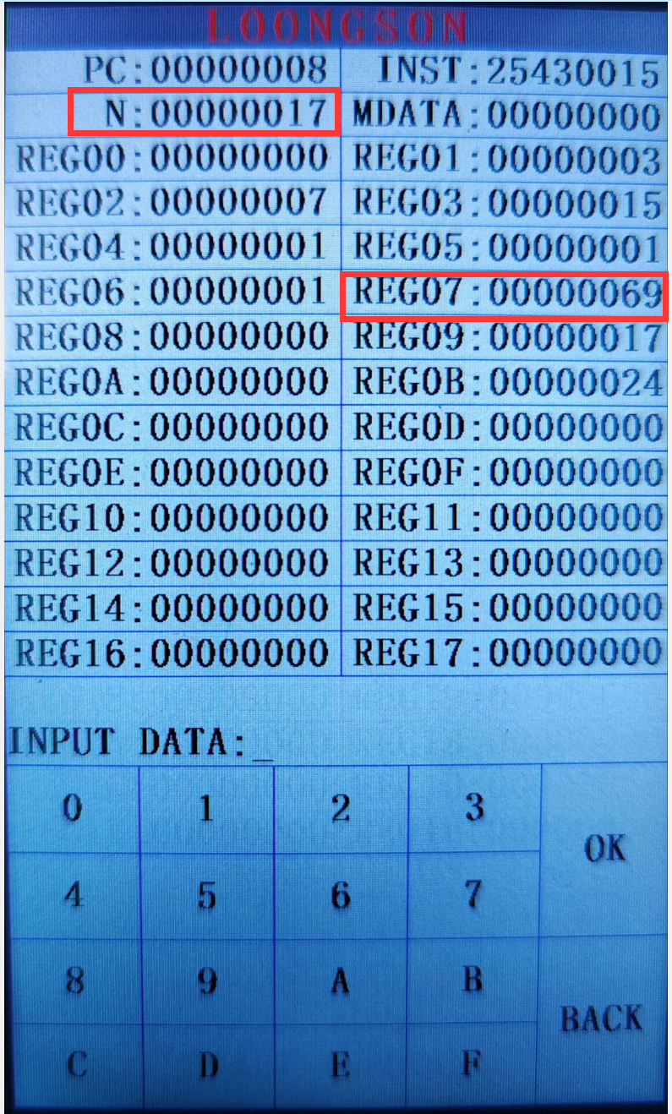
如上图所示：输入17₍₁₆₎，输出69₍₁₆₎。
N为触摸屏上输入数，REG09为存储N的寄存器，REG07为结果
运行结果解释：
17₍₁₆₎=23₍₁₀₎
3+6+9+12+15+18+21+7+14=105₍₁₀₎
105₍₁₀₎=69₍₁₆₎
六 体会与建议
①遇到的困难：
这是第一次使用vivado实验平台，因此在实验前期对该平台操作方法较为陌生，导致操作困难；
这也是第一次接触VerilogHDL语言，对该平台编程语言语法基础知识也不太熟练，因此前期在实验进行中代码调试花费较长时间；
实验结果与预期结果不符合，修改起来较为复杂。
②实验的收获
对vivado实验平台以及VerilogHDL语言的使用更加熟悉并且能够灵活运用，提高了自己的编程水平以及学习新知识的能力；
将计算机组成原理理论课所学到的指令集、单周期CPU等知识，运用到具体的问题中，增强了自己实践的能力，培养独立思考和解决问题的能力。
③个人建议：
老师对于实验的原理、步骤和注意事项的讲解应该更加详细，加强对学生的指导。
应该将实践与理论相结合，让学生在实践中加强对理论知识的理解，同时通过理论知识来指导实验，这样才能提高实验的效果和意义。

